GAUTENG DEPARTMENT OF EDUCATION
GAUTENGSE DEPARTEMENT VAN ONDERWYS
SENIOR CERTIFICATE EXAMINATION
SENIORSERTIFIKAAT-EKSAMEN

FRENCH / FRANS SG
(Second Paper / Tweede Vraestel)
(Literature / Literatuur)

TIME: 1½ hours
TYD: 1½ uur

MARKS: 80
PUNTE: 80

PLEASE NOTE: This is a bilingual question paper, i.e. the English and Afrikaans versions are included in the same paper.
LET WEL: Hierdie is ’n tweetalige vraestel, d.i. die Afrikaanse en Engelse weergawes is vervat in dieselfde vraestel.

INSTRUCTIONS:

- This paper consists of 19 pages. Please check that your paper is complete.
- Answer both Sections A and B: choose TWO questions from Section A and TWO questions from Section B.
- In Section A you must choose the setwork you studied this year, either Le Voyageur Sans Bagage or Recueil de Nouvelles Françaises.
- Make sure that your answers are relevant to the questions asked. Unnecessary repetition will be penalised.
- Number your answers exactly as the questions are numbered.
- It is in your interest to write legibly and to present your work neatly.

INSTRUKSIES:

- Hierdie vraestel bestaan uit 19 bladsye. Maak asseblief seker dat u vraestel volledig is.
- Beantwoord beide Afdeling A en B: kies TWEE vrae uit Afdeling A en TWEE vrae uit Afdeling B.
- Kies uit Afdeling A die voorgeskrewe werk wat u vanjaar behandel het, óf Le Voyageur Sans Bagage óf Recueil de Nouvelles Françaises.
- Maak seker dat u antwoorde betrekking het op die vrae wat gevra word. Onnodige herhaling sal gepenaliseer word.
- Nommer u antwoorde presies soos wat die vrae genommer is.
- Dit is in u eie belang om leesbaar en netjies te skryf.

SECTION A / AFDELING A

Répondez à DEUX questions dans cette section.
LE VOYAGER SANS Bágage – Jean Anouilh

QUESTION 1 / VRAAG 1

1.1 Lisez l’extrait et répondez aux questions qui suivent:

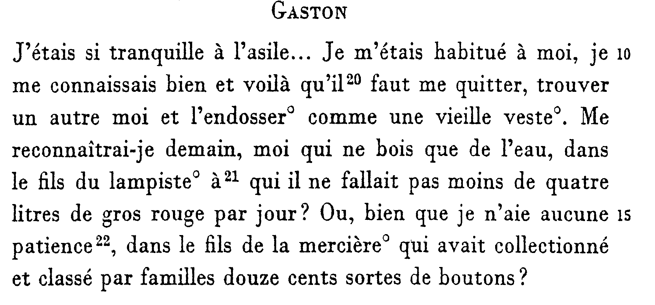

Vrai ou Faux:

    - Gaston veut retourner à l’asile.

    - Gaston aime la tranquillité de l’asile.

    - Gaston devra changer sa personnalité s’il va chez une des familles qui le réclament.

    - Comme Gaston ne boit pas d’alcool, il sera content d’être le fils du lampiste.

- Gaston pense qu’il n’a pas la patience pour classer des boutons comme fils de la mercière. | (5)

1.2 Lisez l’extrait et reliez les deux colonnes:

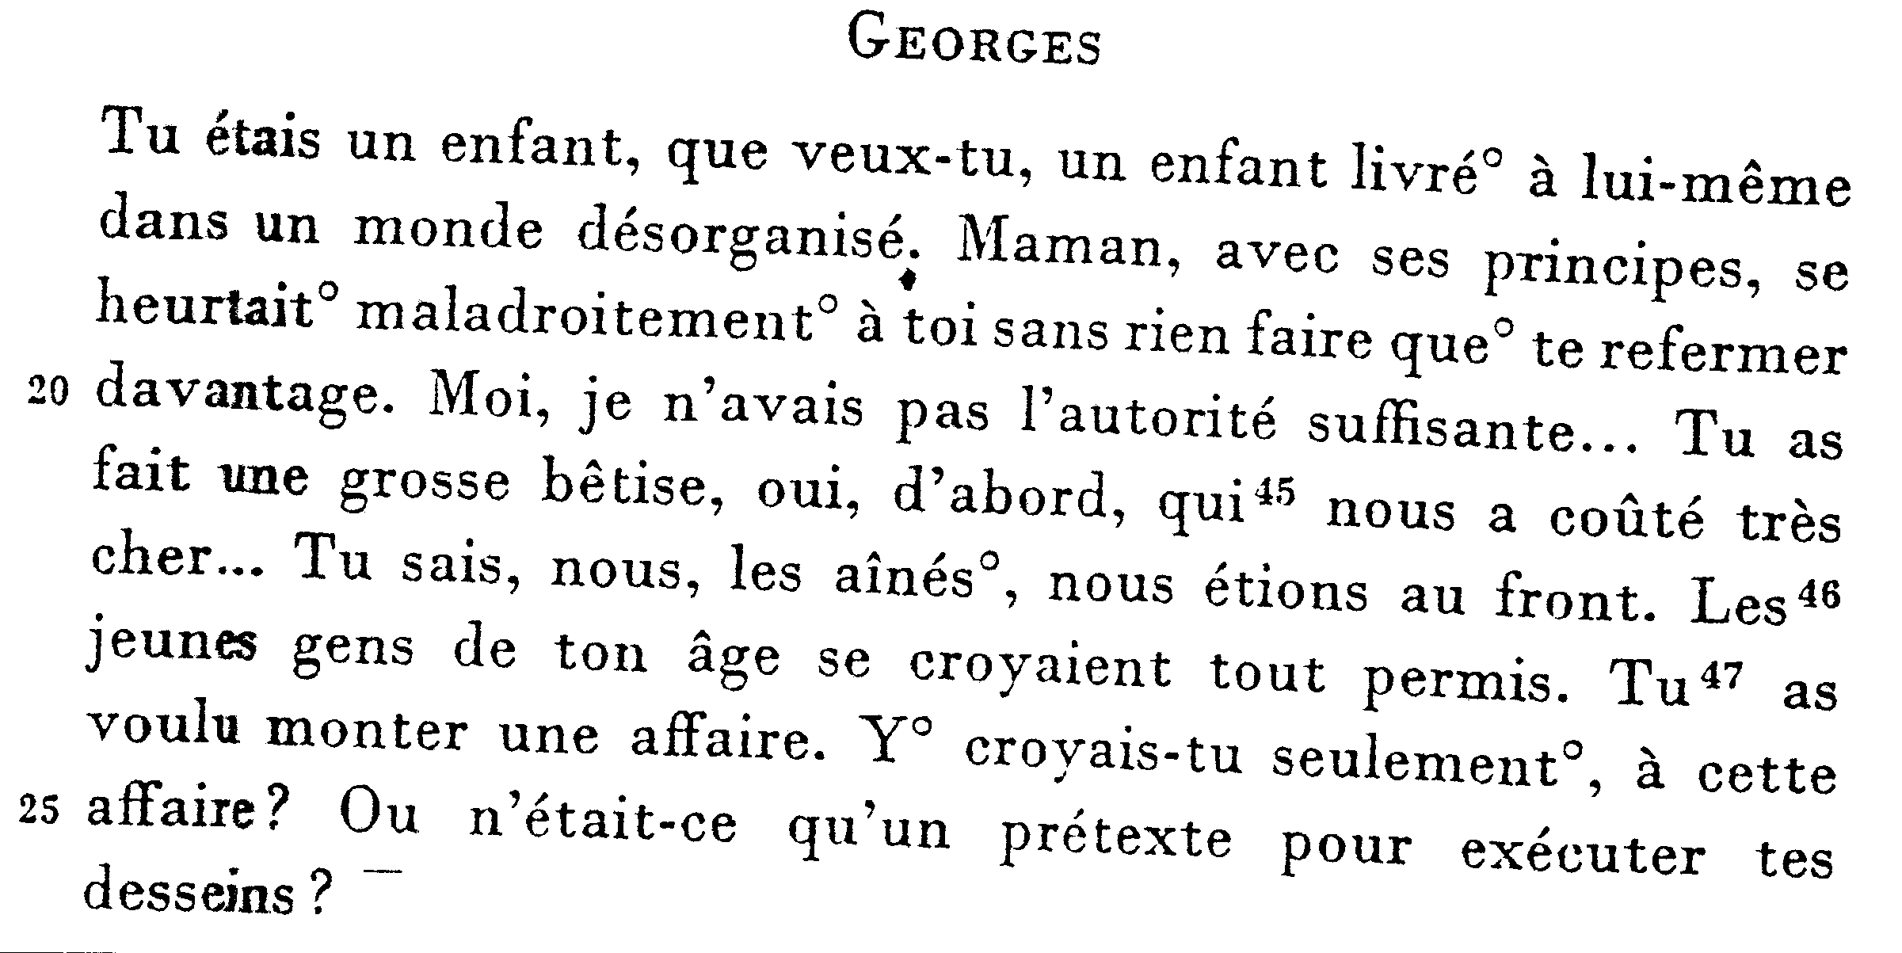

1.2.1 | Comme enfant Jacques était libre | (a) | était trop stricte
1.2.2 | Madame Renaud | (b) | une affaire
1.2.3 | Georges | (c) | de faire ce qu’il voulait
1.2.4 | Jacques a voulu commencer | (d) | beaucoup d’argent quand il était enfant
1.2.5 | Jacques a dépensé | (e) | est parti pour le front | (5)

1.3 Lisez l’extrait et répondez aux questions à choix multiple:

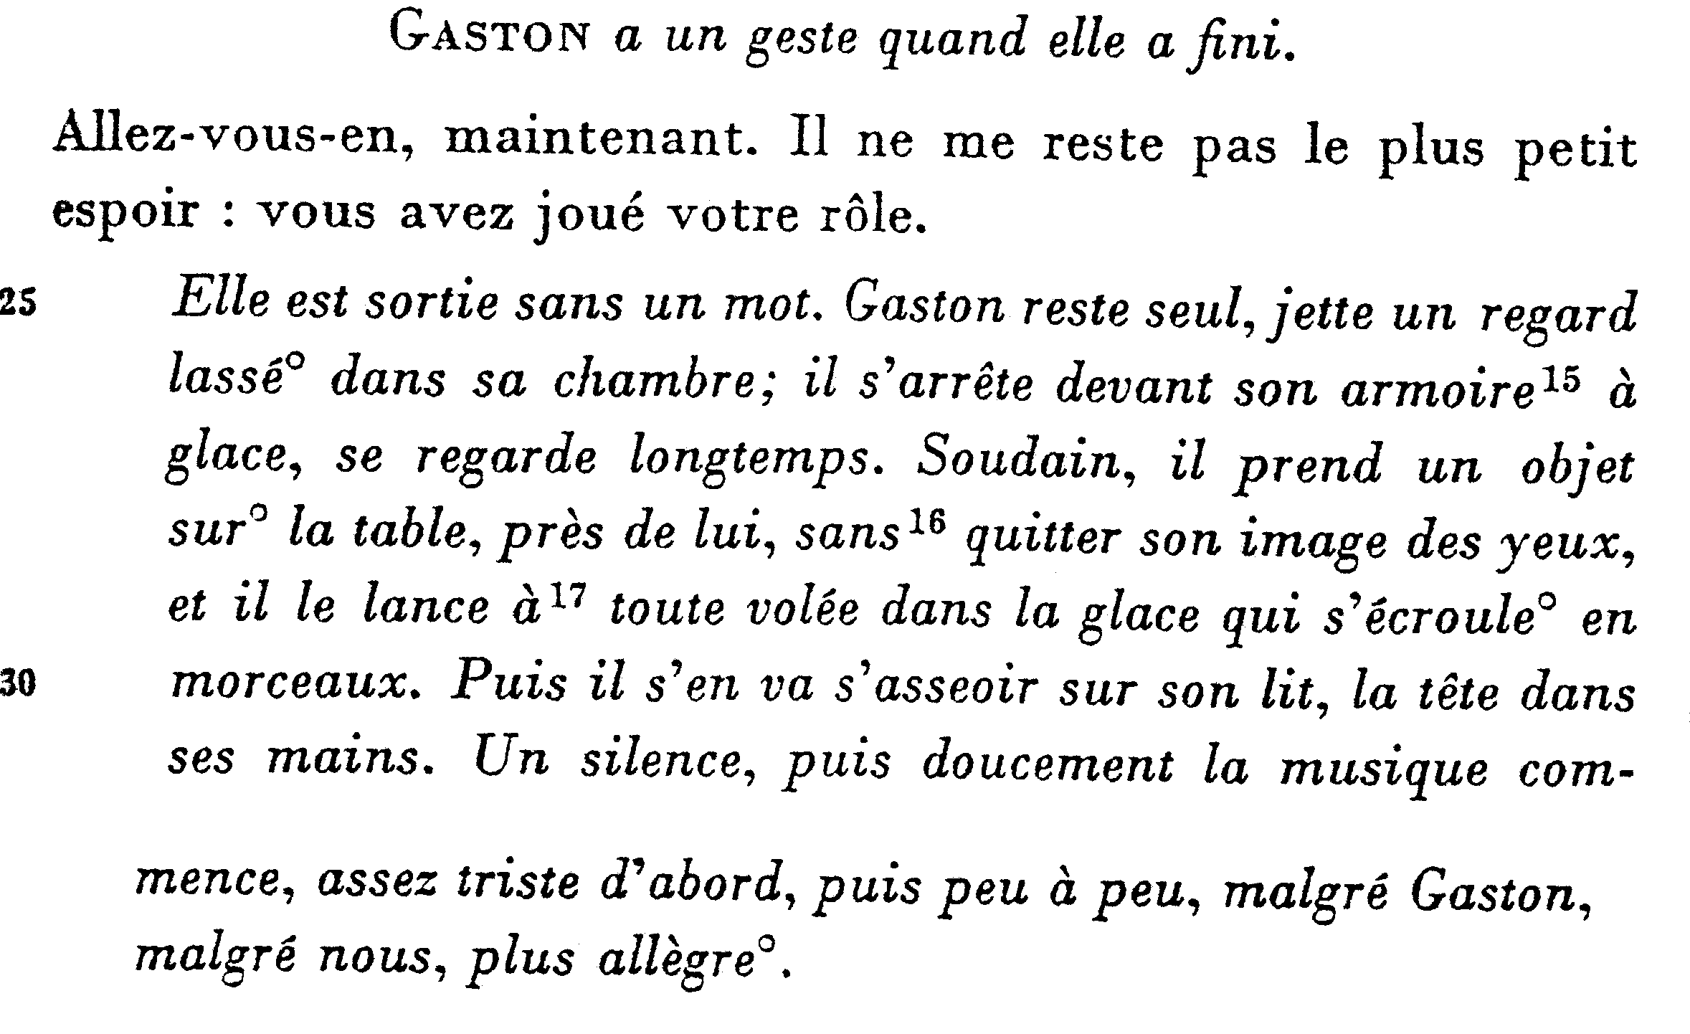

1.3.1 | Gaston dit à Valentine: “Vous avez joué votre rôle”  Pour Gaston cela veut dire:

 | A. | qu’il sait maintenant qu’il va rester chez les Renaud.
 | B. | que Valentine va redevenir sa maîtresse.
 | C. | elle ne lui laisse pas beaucoup d’espoir.

1.3.2 | Il jette un regard lassé dans sa chambre parce qu’il est

 | A. | désespéré.
 | B. | fatigué parce qu’il n’a pas bien dormi.
 | C. | fatigué du décor de sa chambre.

1.3.3 | Gaston lance un objet à toute volée dans la glace.  Quel en est le résultat?

 | A. | Rien n’est arrivé.
 | B. | La glace se casse en petits morceaux.
 | C. | Il pleure doucement.

1.3.4 | Qu’est-ce que Jacques nous montre par cette action?

 | A. | qu’il déteste la chambre.
 | B. | qu’il ne veut plus rien savoir de Jacques.
 | C. | qu’il n’aime pas la décoration de cette chambre.

1.3.5 | Pourquoi est-ce que la musique change “assez triste d’abord, puis un peu plus allègre”. Cela indique que …

 | A. | les circonstances vont changer pour Gaston.
 | B. | l’ancienne vie de Jacques manque à Gaston.
 | C. | Valentine va reprendre sa relation avec Gaston. | (5)

- Répondez en français OU en anglais OU en afrikaans.  Quel est le message que Gaston laisse pour Georges à la fin du livre. | (5)  [20]

QUESTION 2 / VRAAG 2

2.1 Lisez l’extrait et répondez aux questions qui suivent:

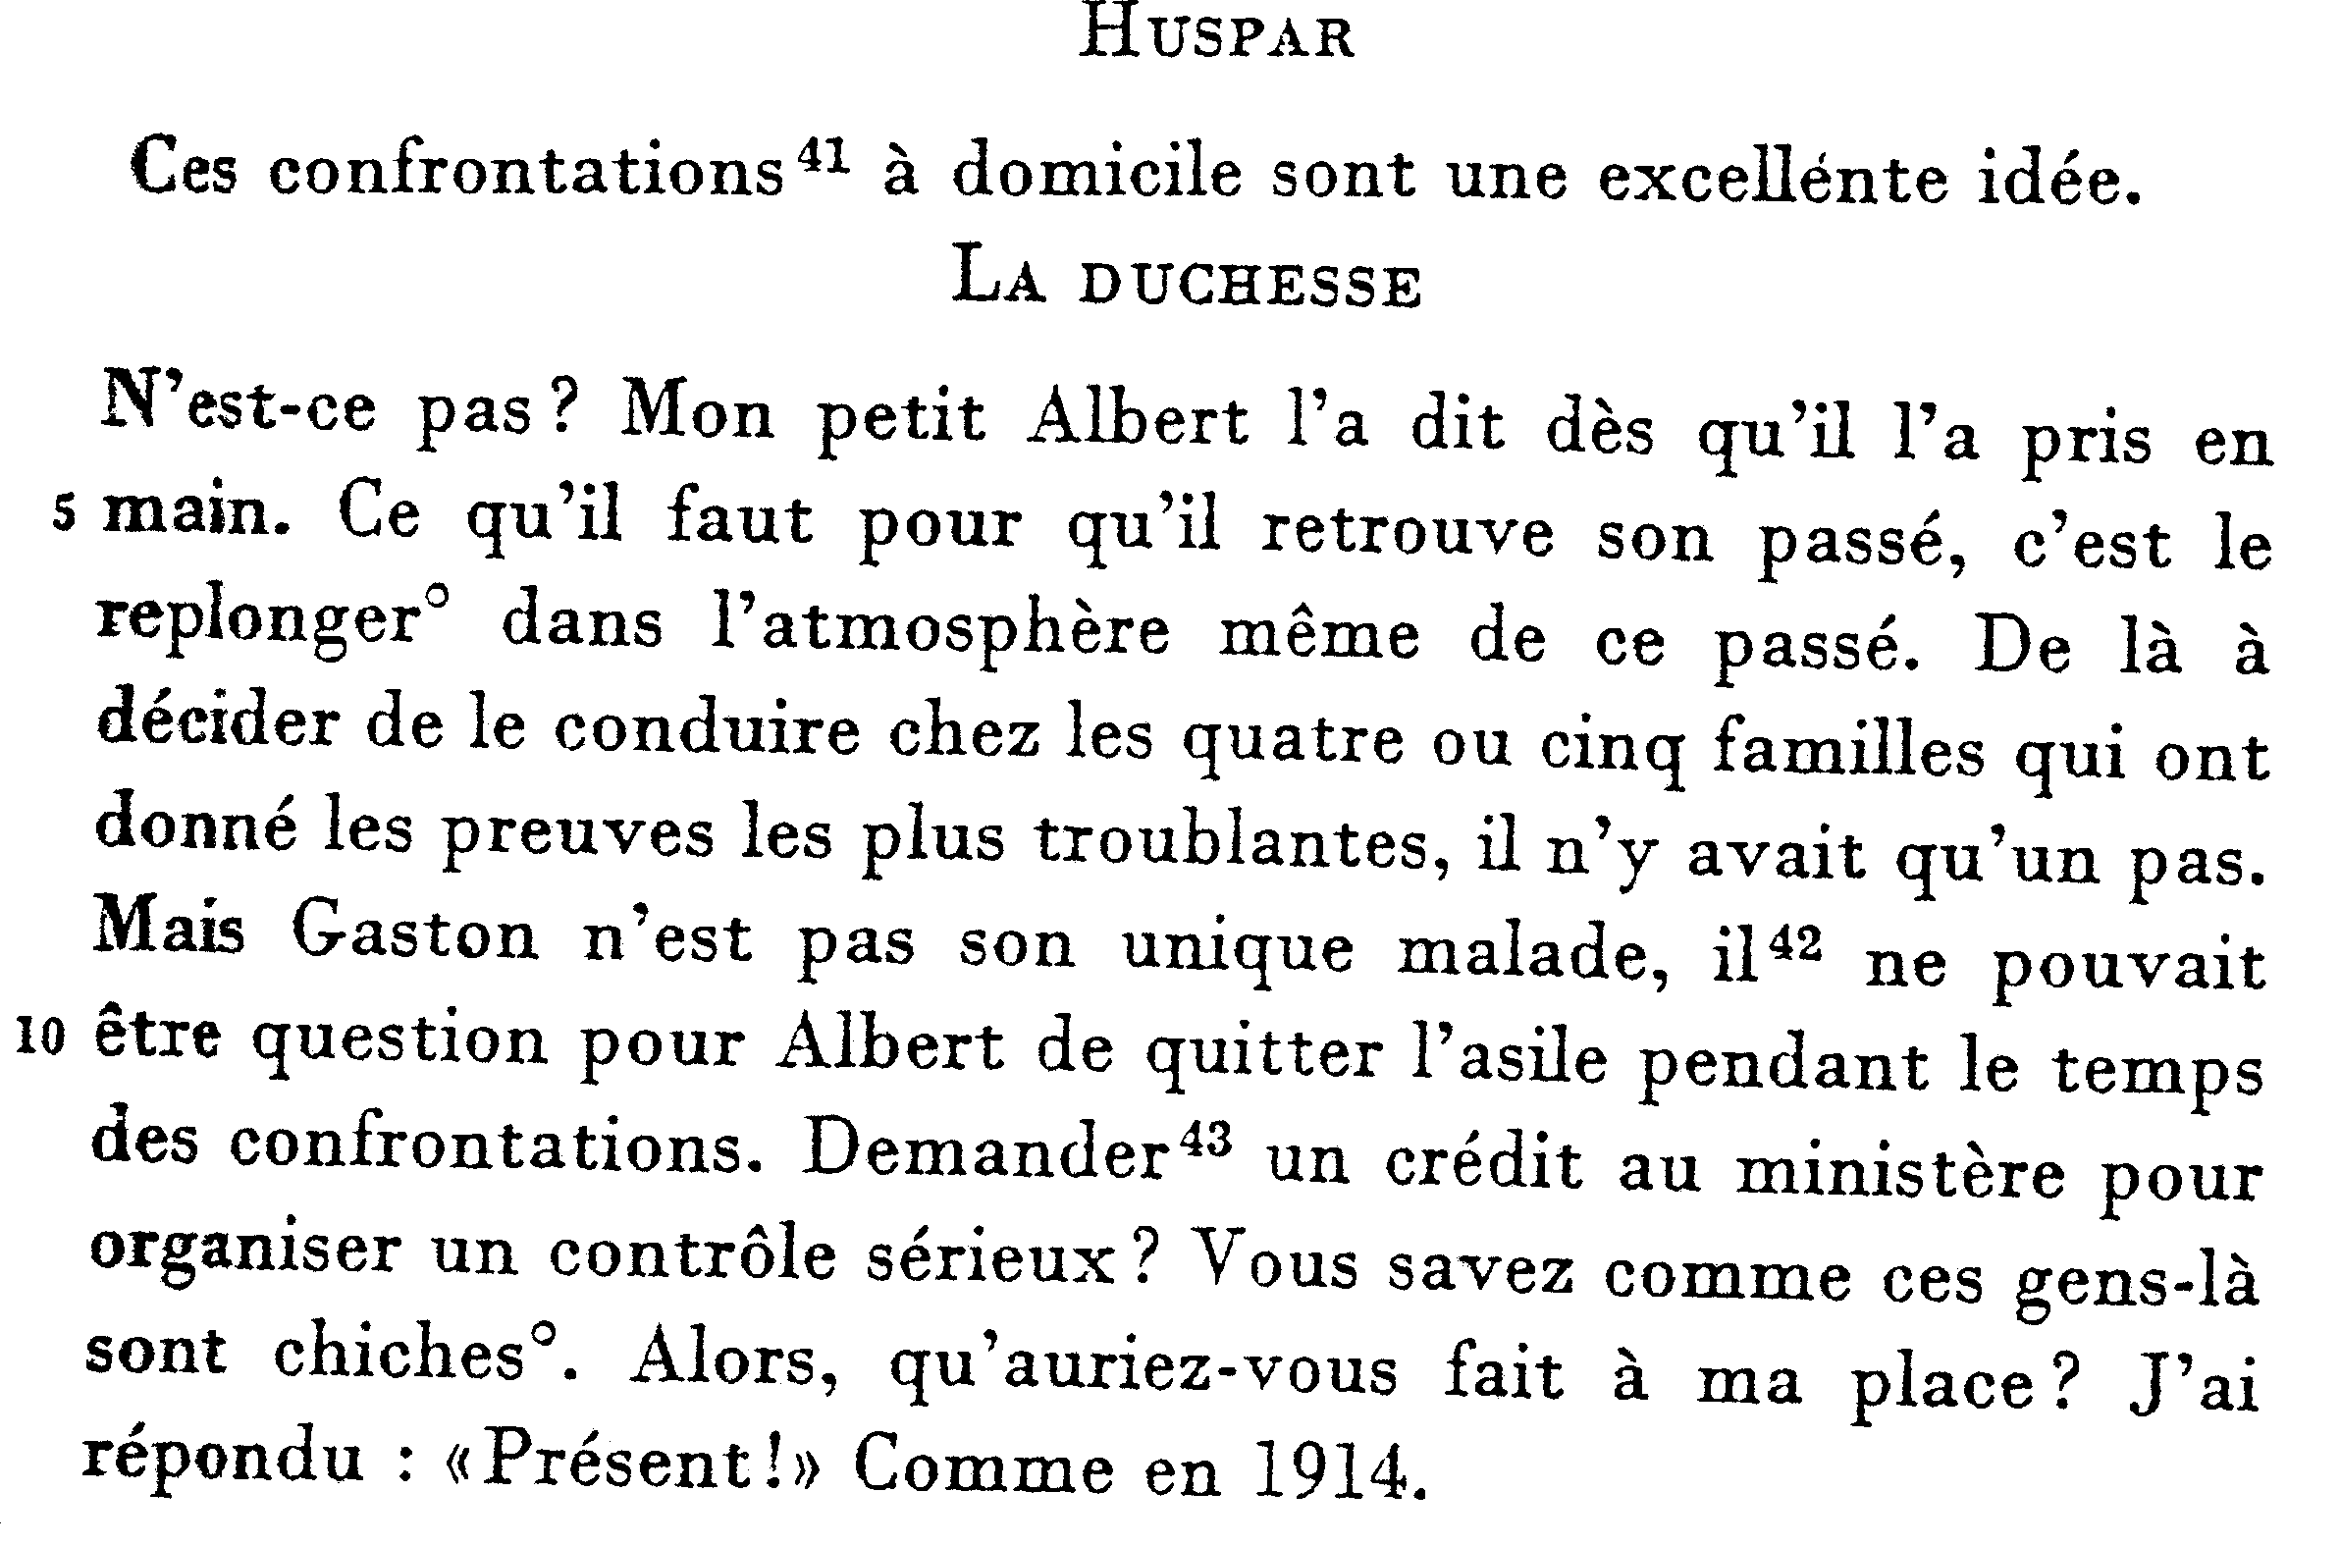

Vrai ou Faux:

- Albert est le neveu de la Duchesse.  - Pour lui faire retrouver son passé, il faut conduire Gaston chez les familles qui le réclament.  - Il y a cinq familles qui le réclament.  - Gaston est le seul malade d’Albert.  - Madame la Duchesse aide Albert parce que le ministère ne veut pas dépenser de l’argent. | (5)

2.2 Lisez l’extrait et reliez les deux colonnes:
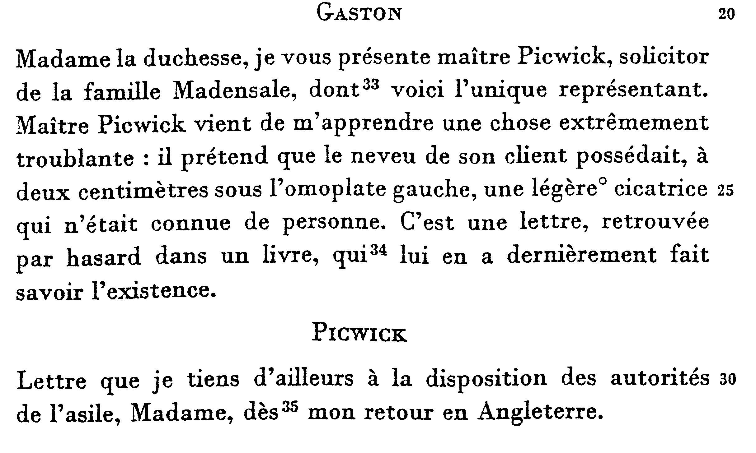

2.2.1 | Maître Picwick | (a) | a un seul représentant
2.2.2 | La famille Madensale | (b) | dans une lettre cachée dans un livre
2.2.3 | Le neveu du petit garçon a | (c) | dès son retour en Angleterre
2.2.4 | Maître Picwick a trouvé l’information | (d) | est le solicitor de la famille Madensale
2.2.5 | Maître Picwick va envoyer l’information à l’asile | (e) | une cicatrice | (5)

2.3 Lisez l’extrait et répondez aux questions à choix multiple qui suivent:

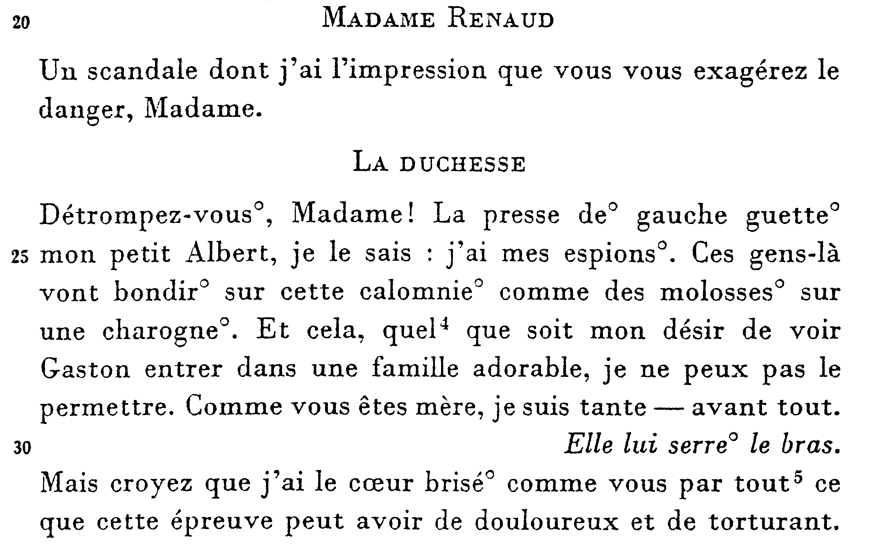

2.3.1 | Selon Madame la Duchesse, les journaux aiment publier ______.

 | A. | la vie des espions
 | B. | l’histoire be son petit Albert
 | C. | les scandales

2.3.2 | Madame la Duchesse préfère une ______ pour Gaston.

 | A. | une honnête famille
 | B. | une famille modeste
 | C. | une bonne et charmante famille | (2)

- Répondez en français OU en anglais OU en afrikaans.  Quand Georges demande pardon à Gaston, Georges raconte l’histoire de son frère: quand et où Jacques et Valentine se sont recontrés …. et pourquoi elle a épousé Georges. Quelle est l’histoire que Georges raconte. | (8)  [20]

QUESTION 3

3.1 Lisez l’extrait et répondez aux questions qui suivent:

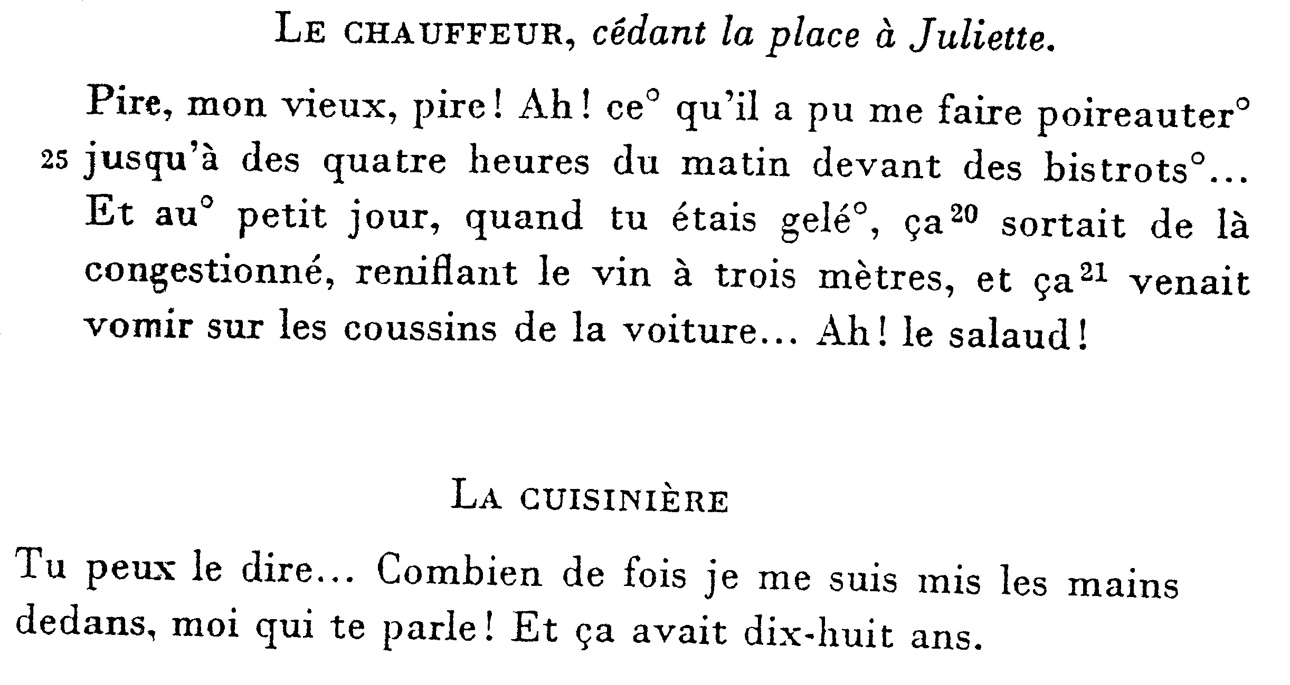

Vrai ou Faux:

- C’était le travail du chauffeur de conduire Jacques aux boîtes de nuit.  - Jacques buvait trop.  - Le chauffeur seul devait nettoyer la voiture.  - Il semble que les domestiques aimaient Jacques.  - Jacques ne pensait pas au chauffeur qui avait froid en l’attendant. | (5)

3.2 Lisez l’extrait et reliez les deux colonnes:

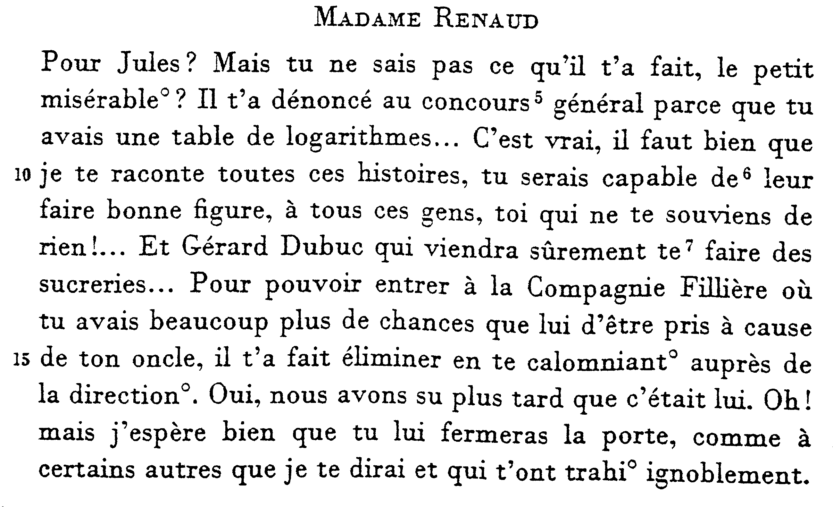

3.2.1 | Jules | (a) | a dit du mal de Jacques
3.2.2 | L’oncle de Jacques | (b) | que c’était une bonne idée que Gaston apprenne toutes les histoires de Jacques
3.2.3 | Gérard Dubuc | (c) | a dit que Jacques trichait
3.2.4 | Madame Renaud trouve | (d) | que Gaston ne rencontre pas les gens qui l’ont trahi
3.2.5 | Madame Renaud veut | (e) | était à la direction d’une Compagnie Fillière | (5)

3.3 Lisez l’extrait et répondez aux questions à choix multiple:

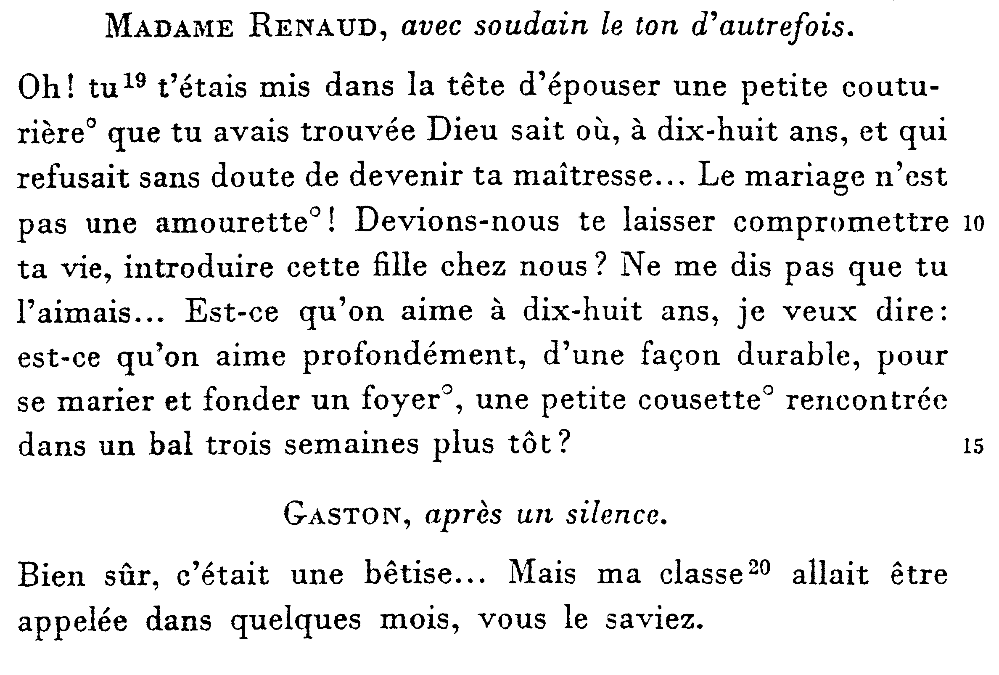

3.3.1 | La cause de “cet infranchissable fossé” entre Mme Renaud et son fils était que Jacques

 | A. | a voulait se marier à dix-huit ans.
 | B. | aimait beaucoup la jeune fille.
 | C. | connaîssait la jeune fille depuis très longtemps.

3.3.2 | La jeune fille

 | A. | était une couturière connue.
 | B. | aimait Georges.
 | C. | n’appartenait pas à la bourgeoisie.

3.3.3 | Jacques

 | A. | connaîssait la fille depuis qu’ il était enfant.
 | B. | a rencontré la fille à l’école.
 | C. | connaîssait la fille depuis trois semaines seulement. | (3)

3.4 Répondez en français OU en anglais OU en afrikaans:

Qui est le petit garçon?  Pourquoi est-ce que l’oncle Job cherche le neveu de ce petit garçon?  Est-ce qu’il y a une récompense pour l’oncle Job? | (7)  [20]

OU

RECUEIL DE NOUVELLES FRANÇAISES

Amandine ou les deux jardins – Michel Tournier

QUESTION 4 / VRAAG 4

4.1 Lisez l’extrait et reliez les colonnes qui suivent:

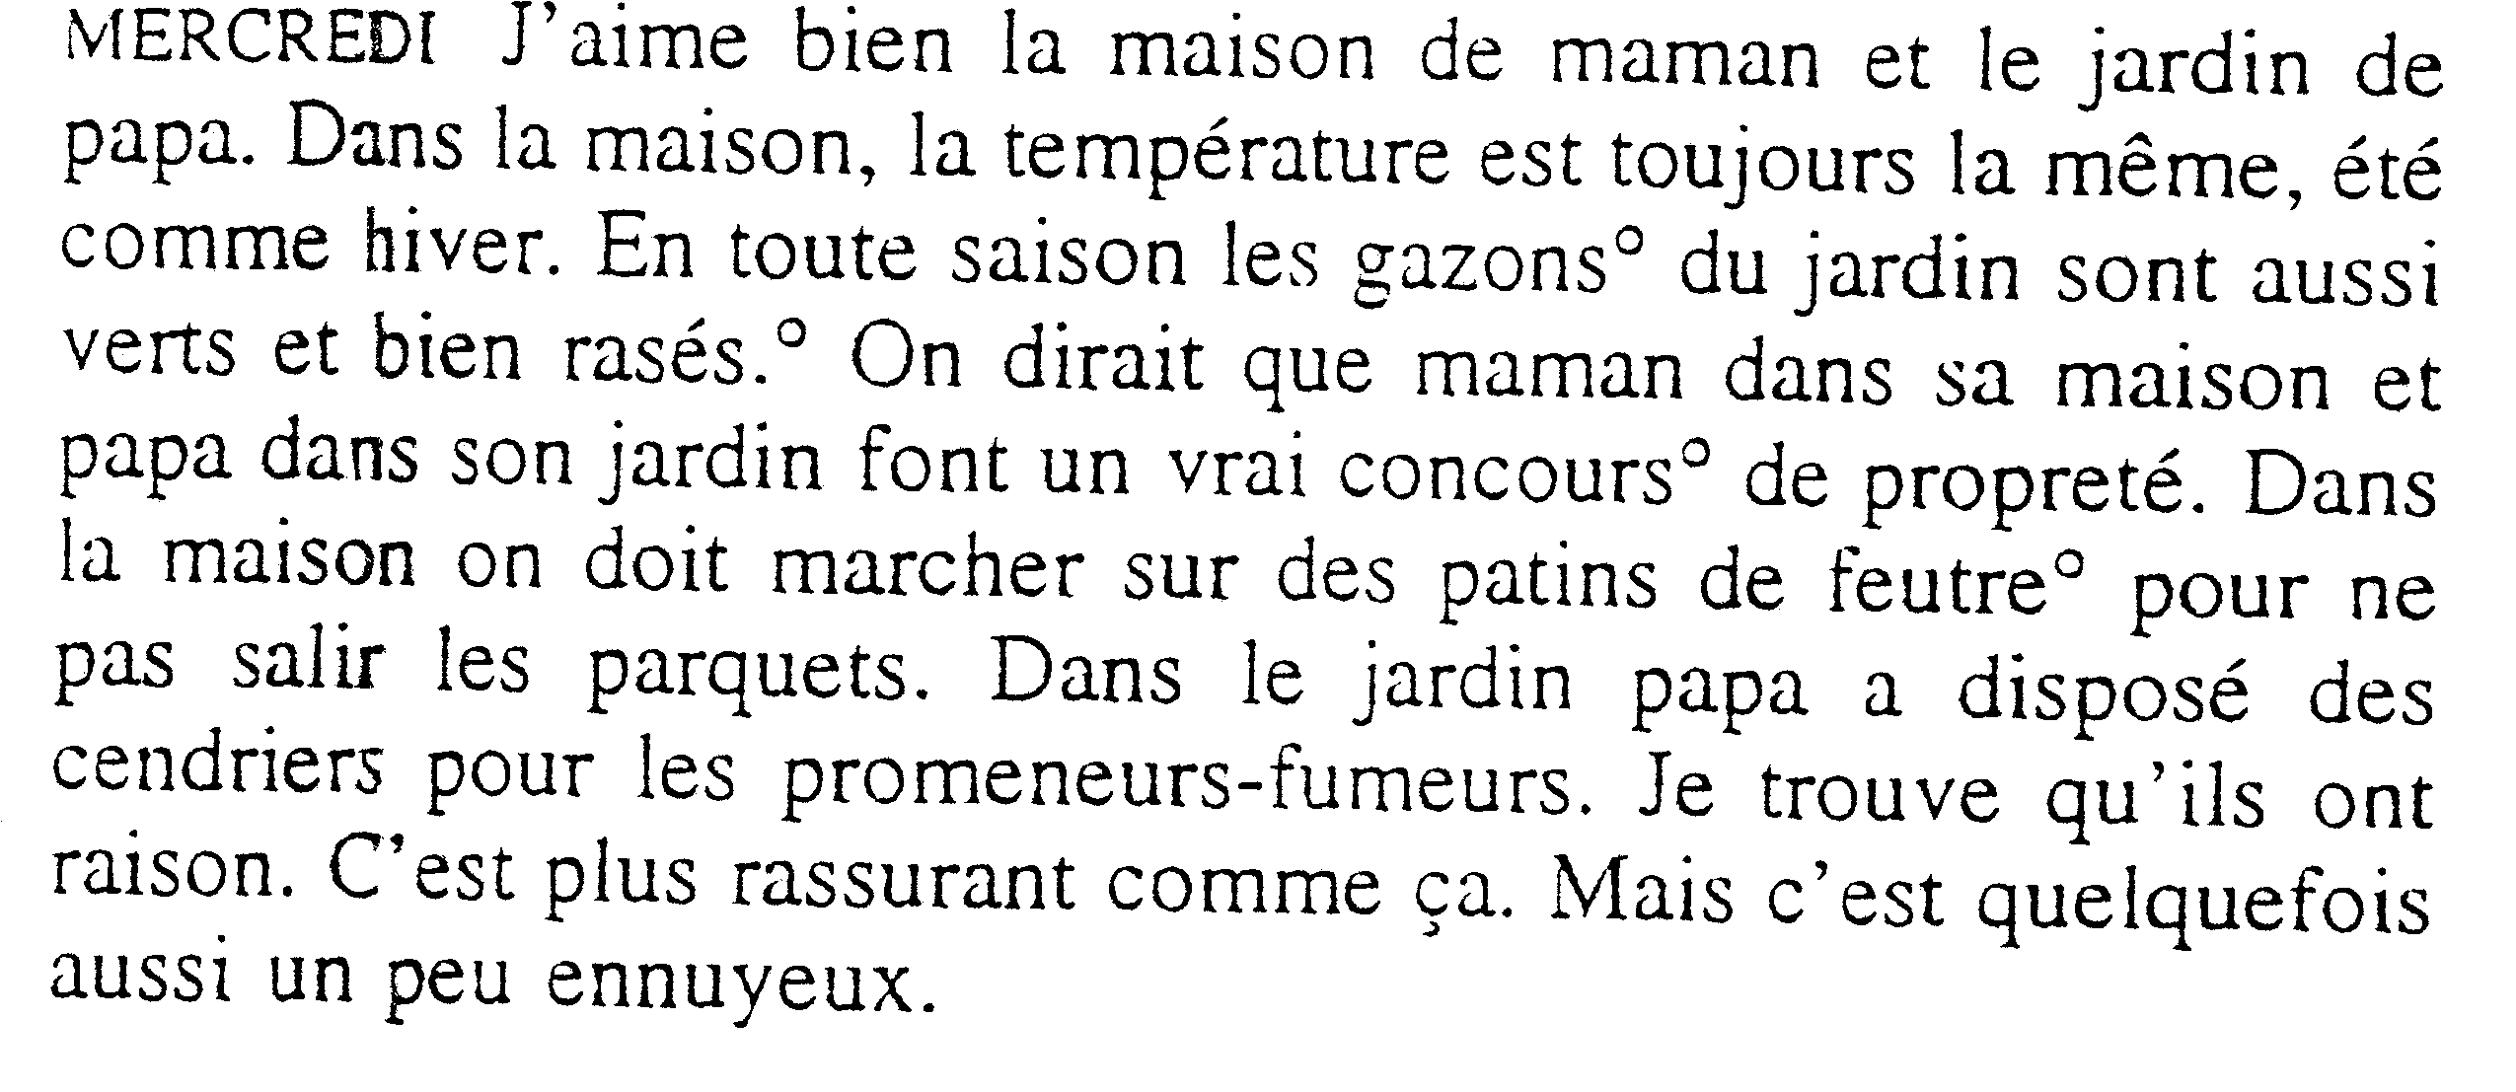

4.1.1 | La température | (a) | aussi propre que le jardin
4.1.2 | Le gazon | (b) | on marche sur des patins de feutre
4.1.3 | La maison est | (c) | est toujours bien rasé
4.1.4 | Dans la maison | (d) | est toujours la même dans la maison
4.1.5 | Dans le jardin | (e) | papa a disposé des cendriers | (5)

4.2 Lisez l’extrait et répondez aux questions qui suivent:

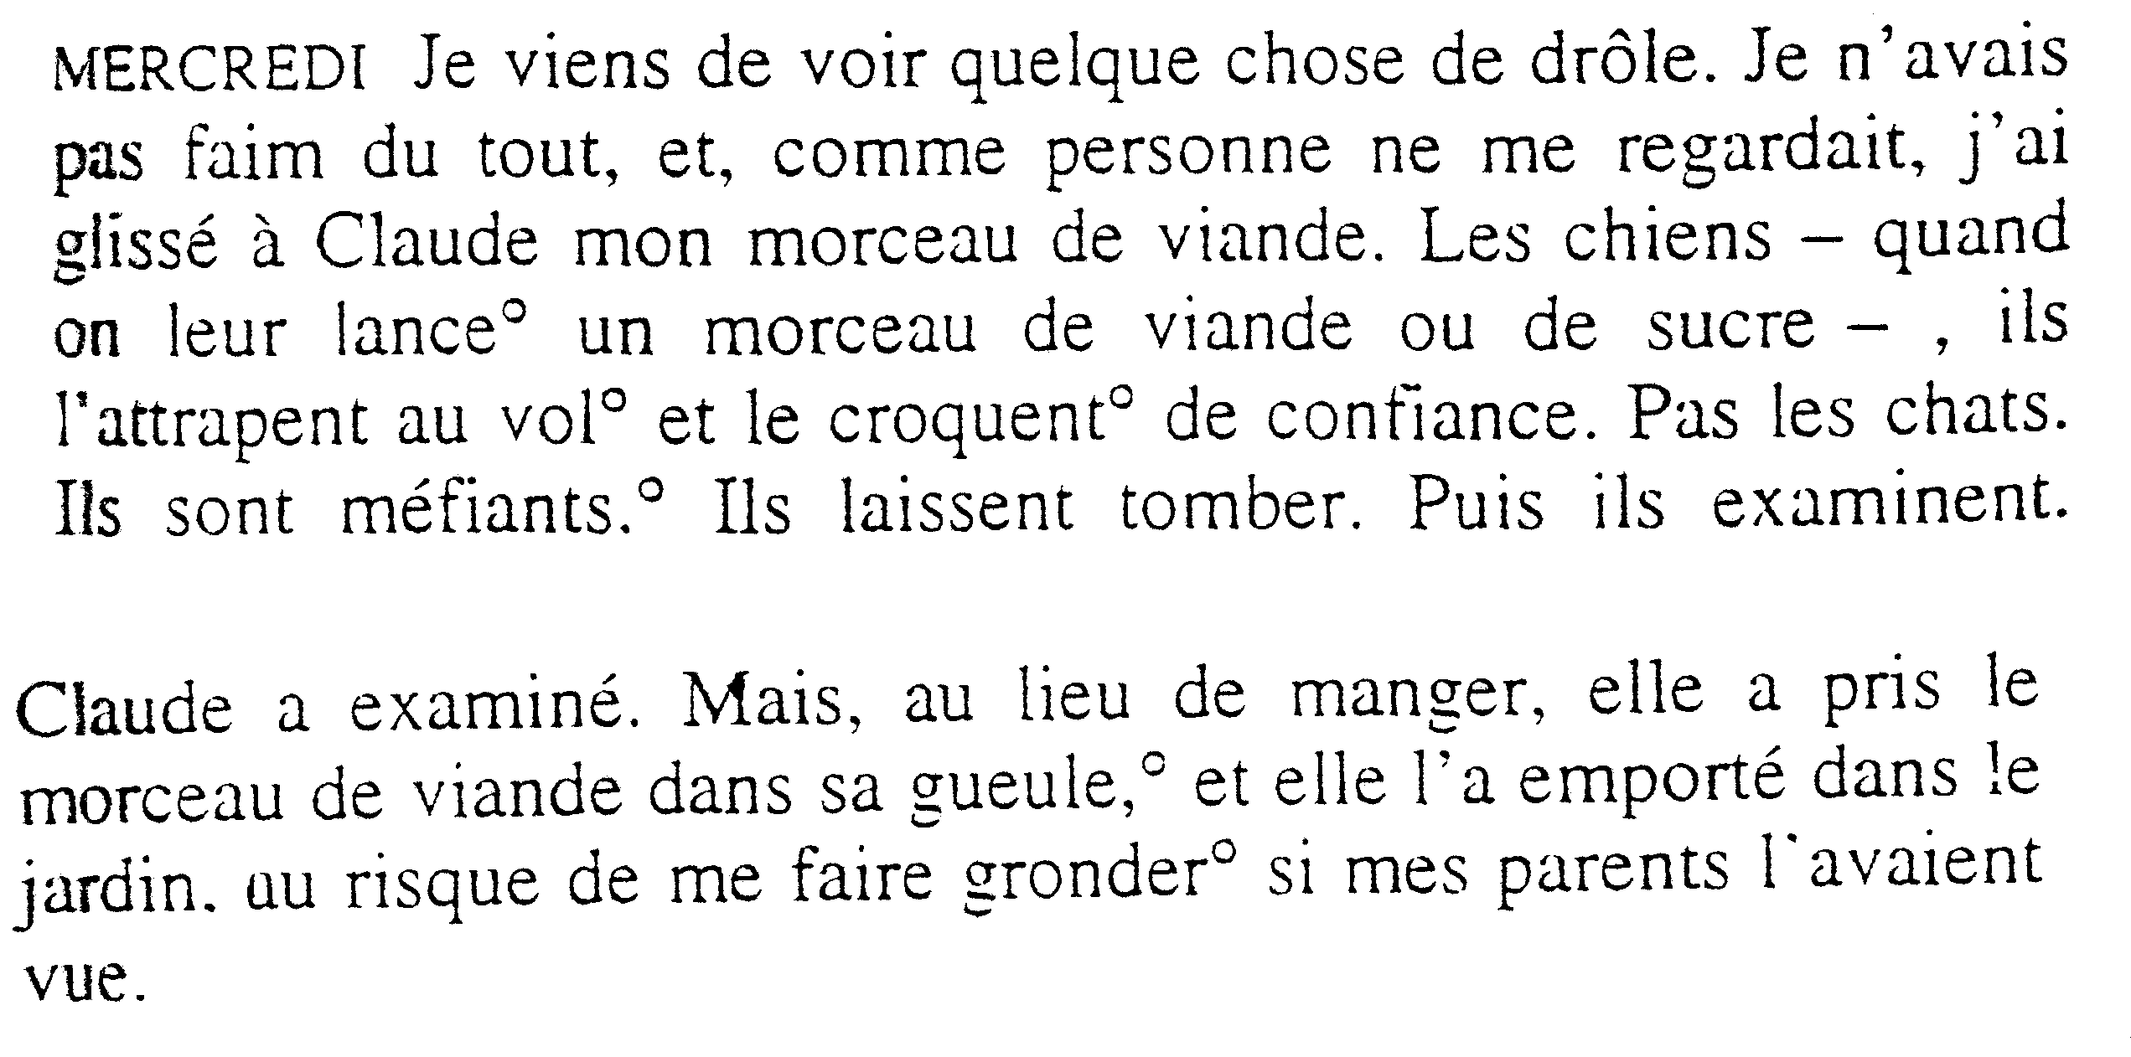
Au

Vrai ou Faux:

- Amandine ne voulait pas la viande.  - Amandine a gâté Claude.  - C’est une habitude que les chiens attrapent la nourriture au vol.  - Les chats imitent les chiens.  - Claude porte la nourriture dans le jardin. | (5)

4.3 Lisez l’extrait et répondez aux questions qui suivent en français OU en anglais OU en afrikaans.
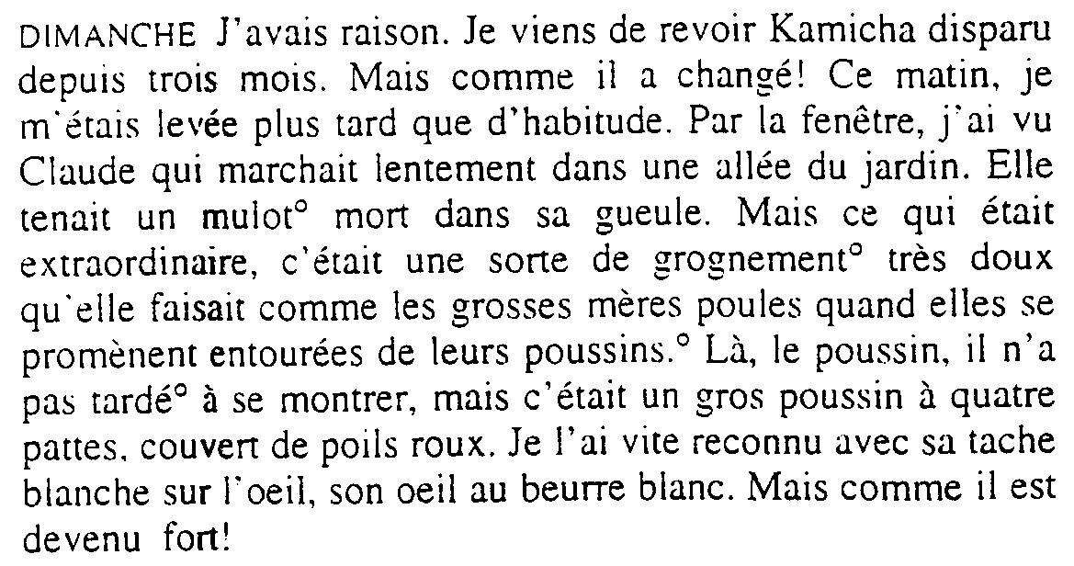

- Depuis combien de temps Kamicha avait-il disparu?  - Qu’est-ce qu’Amandine a vu par la fenêtre?  - Quelle était la réaction de Claude envers son petit?  - Comment est-ce qu’ Amandine a reconnu Kamicha? | (1)  (2)  (1)  (1)

4.4 Lisez l’extrait et répondez aux questions à choix multiple:

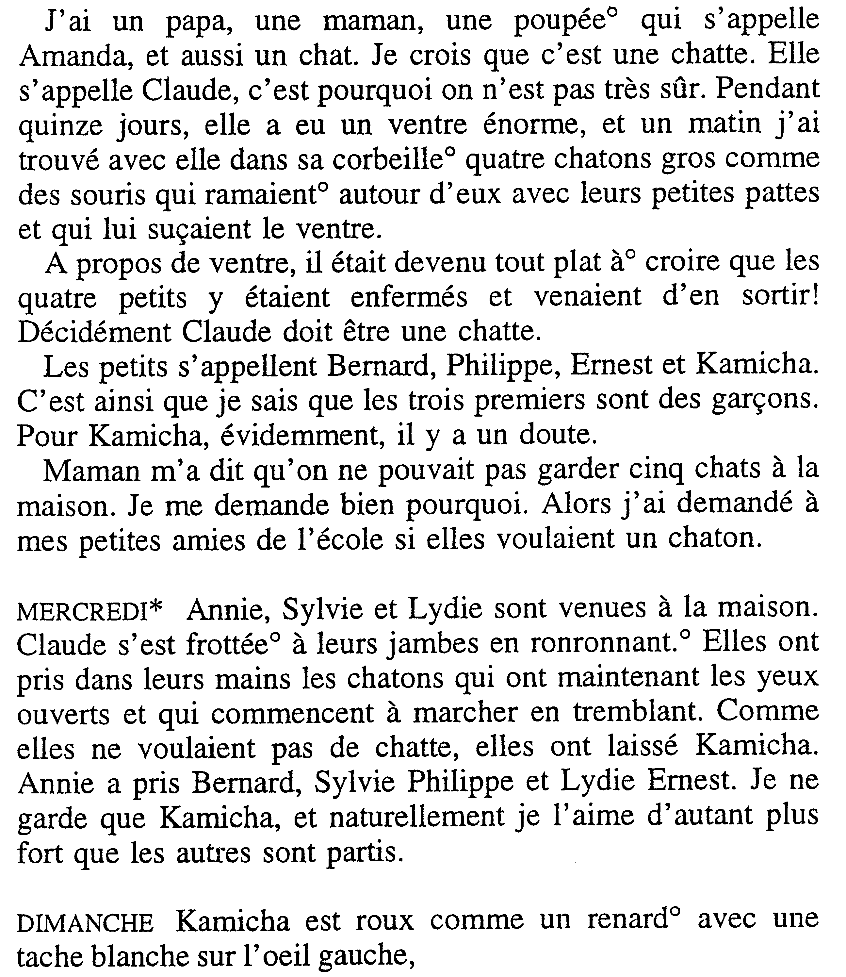

4.4.1 | Amandine a une chatte qui s’appelle

 | A. | Amanda
 | B. | Claude
 | C. | Kamicha

4.4.2 | Claude

 | A. | a pris du poids
 | B. | a eu des bébés
 | C. | est grande

4.4.3 | Les amies d’Amandine

 | A. | n’aiment pas les chatons
 | B. | ne veulent pas de chatte
 | C. | n’ont pas de préférence

4.4.4 | Pour Amandine, Kamicha

 | A. | est devenu un problème
 | B. | est devenu joli
 | C. | est devenu plus important

4.4.5 | Le chaton est

 | A. | gris
 | B. | roux
 | C. | roux et blanc | (5)  [20]

QUESTION 5 / VRAAG 5

La Visite de l’Alhambra – Jean Cau

5.1 Lisez l’extrait et répondez aux questions qui suivent:

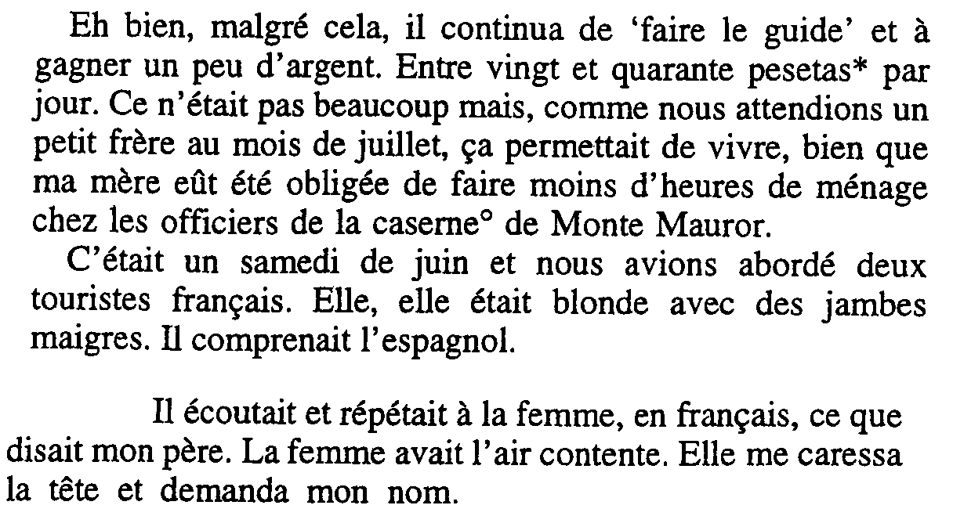

Vrai ou Faux:

- Miguel aime son travail de guide.  - Il gagne beaucoup d’argent pour la maison.  - La mère de Joaquín s’arrête de travailler parce qu’elle attend un bébé.  - La dame française était très gentille.  - Son mari parlait espagnol. | (5)

5.2 Lisez l’extrait et reliez les deux colonnes:

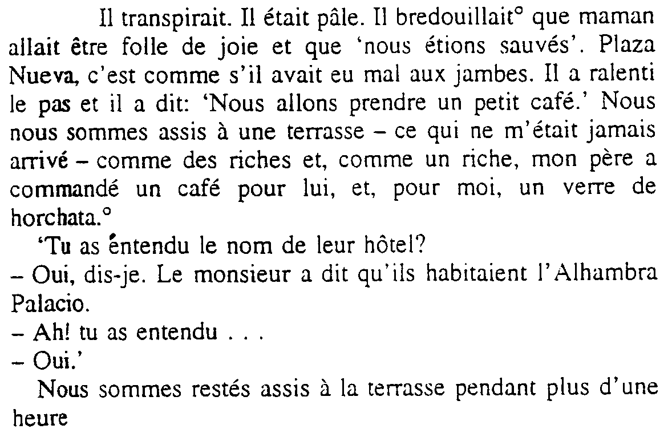

5.2.1 | Miguel transpirait | (a) | Joaquín est assis à la terrasse d’un café.
5.2.2 | La maman de Joaquin | (b) | se sentaient comme des riches
5.2.3 | Pour la première fois | (c) | Alhambra Palacio
5.2.4 | Lui et son père | (d) | parce qu’il était excité
5.2.5 | L’hôtel des Français s’appelle | (e) | sera folle de joie | (5)

5.3 Lisez l’extrait et répondez aux questions à choix multiple:

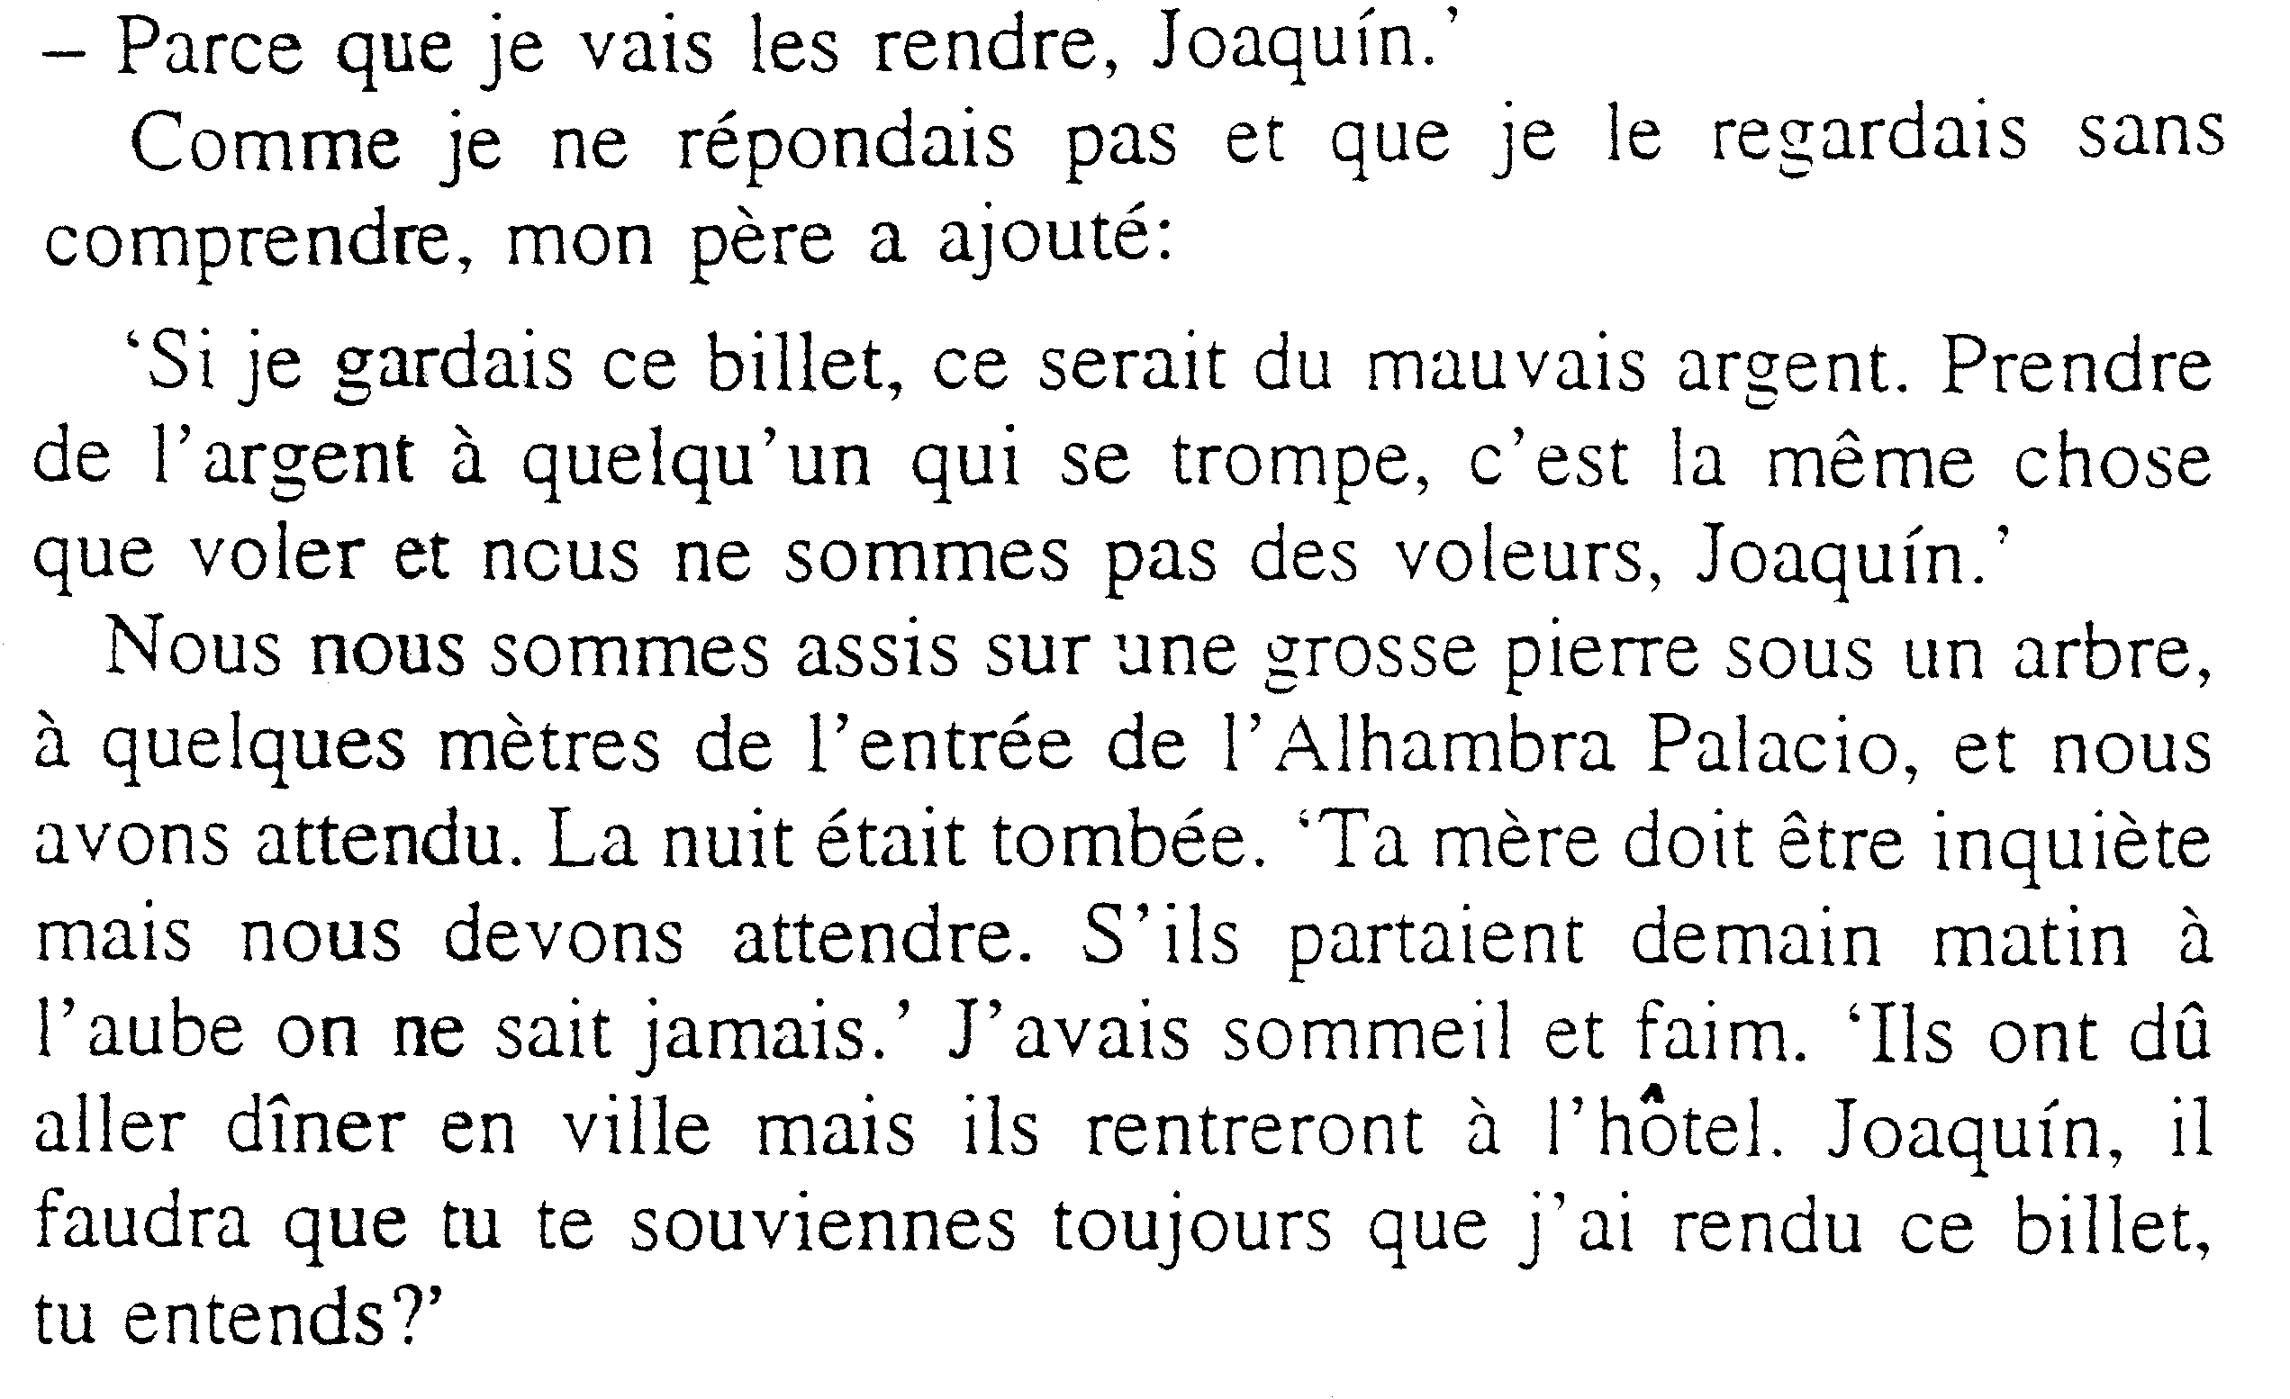

5.3.1 | Miguel ne veut pas garder l’argent du Français:

 | A. | parce qu’il n’en avait pas besoin.
 | B. | parce que le touriste était un voleur.
 | C. | parce qu’il pensait que c’était du mauvais argent.

5.3.2 | Père et fils attendent

 | A. | près de l’entrée de l’hôtel.
 | B. | dans un arbre.
 | C. | près du musée.

5.3.3 | La femme de Miguel s’inquiète parce qu’il

 | A. | faisait froid
 | B. | pleuvait
 | C. | faisait noir

5.3.4 | Le petit garçon

 | A. | avait mangé un grand dîner
 | B. | était fatigué
 | C. | voulait rentrer tard

5.3.5 | Miguel

 | A. | voulait demander encore de l’argent
 | B. | avait sommeil
 | C. | était très honnête | (5)

5.4 Ecrivez cet article en anglais OU en afrikaans OU en français:

A son retour en France le Français écrit un article inspiré de son aventure à Grenade (avec Miguel) Ecrivez cet article pour lui.  L’article s’appelle: Un homme admirable. | (5)  [20]

QUESTION 6 / VRAAG 6

Mademoiselle Perle – Guy de Maupassant

6.1 Lisez l’extrait et répondez aux questions:

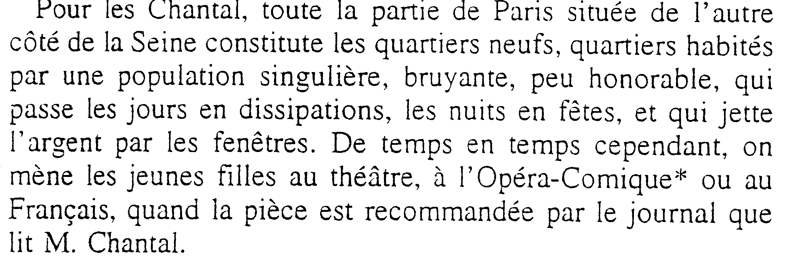

Vrai ou Faux:

Les Chantal pensent que:

- Les Parisiens sont des gens à ne pas fréquenter.  - La Seine divise Paris en côté moderne et côté traditionnel.  - Les Parisiens travaillent dur.  - Les Parisiens passent les soirs tranquillement chez eux.  - Les Parisiens dépensent beaucoup d’argent. | (5)

6.2 Lisez l’extrait et reliez les deux colonnes:

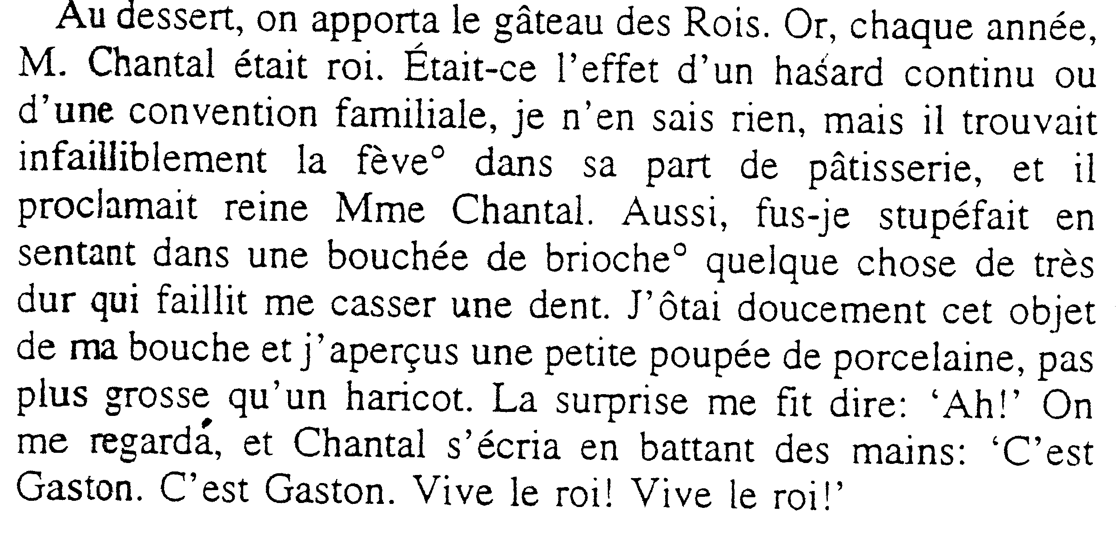

6.2.1 | Le gâteau des Rois | (a) | c’est M. Chantal qui est le roi
6.2.2 | La fève | (b) | Gaston est le roi
6.2.3 | Chaque année | (c) | est une figurine en porcelaine
6.2.4 | M. Chantal | (d) | est servi au dessert
6.2.5 | Cette année | (e) | choisit toujours sa femme comme reine | (5)

6.3 Lisez l’extrait et répondez aux questions à choix multiple:

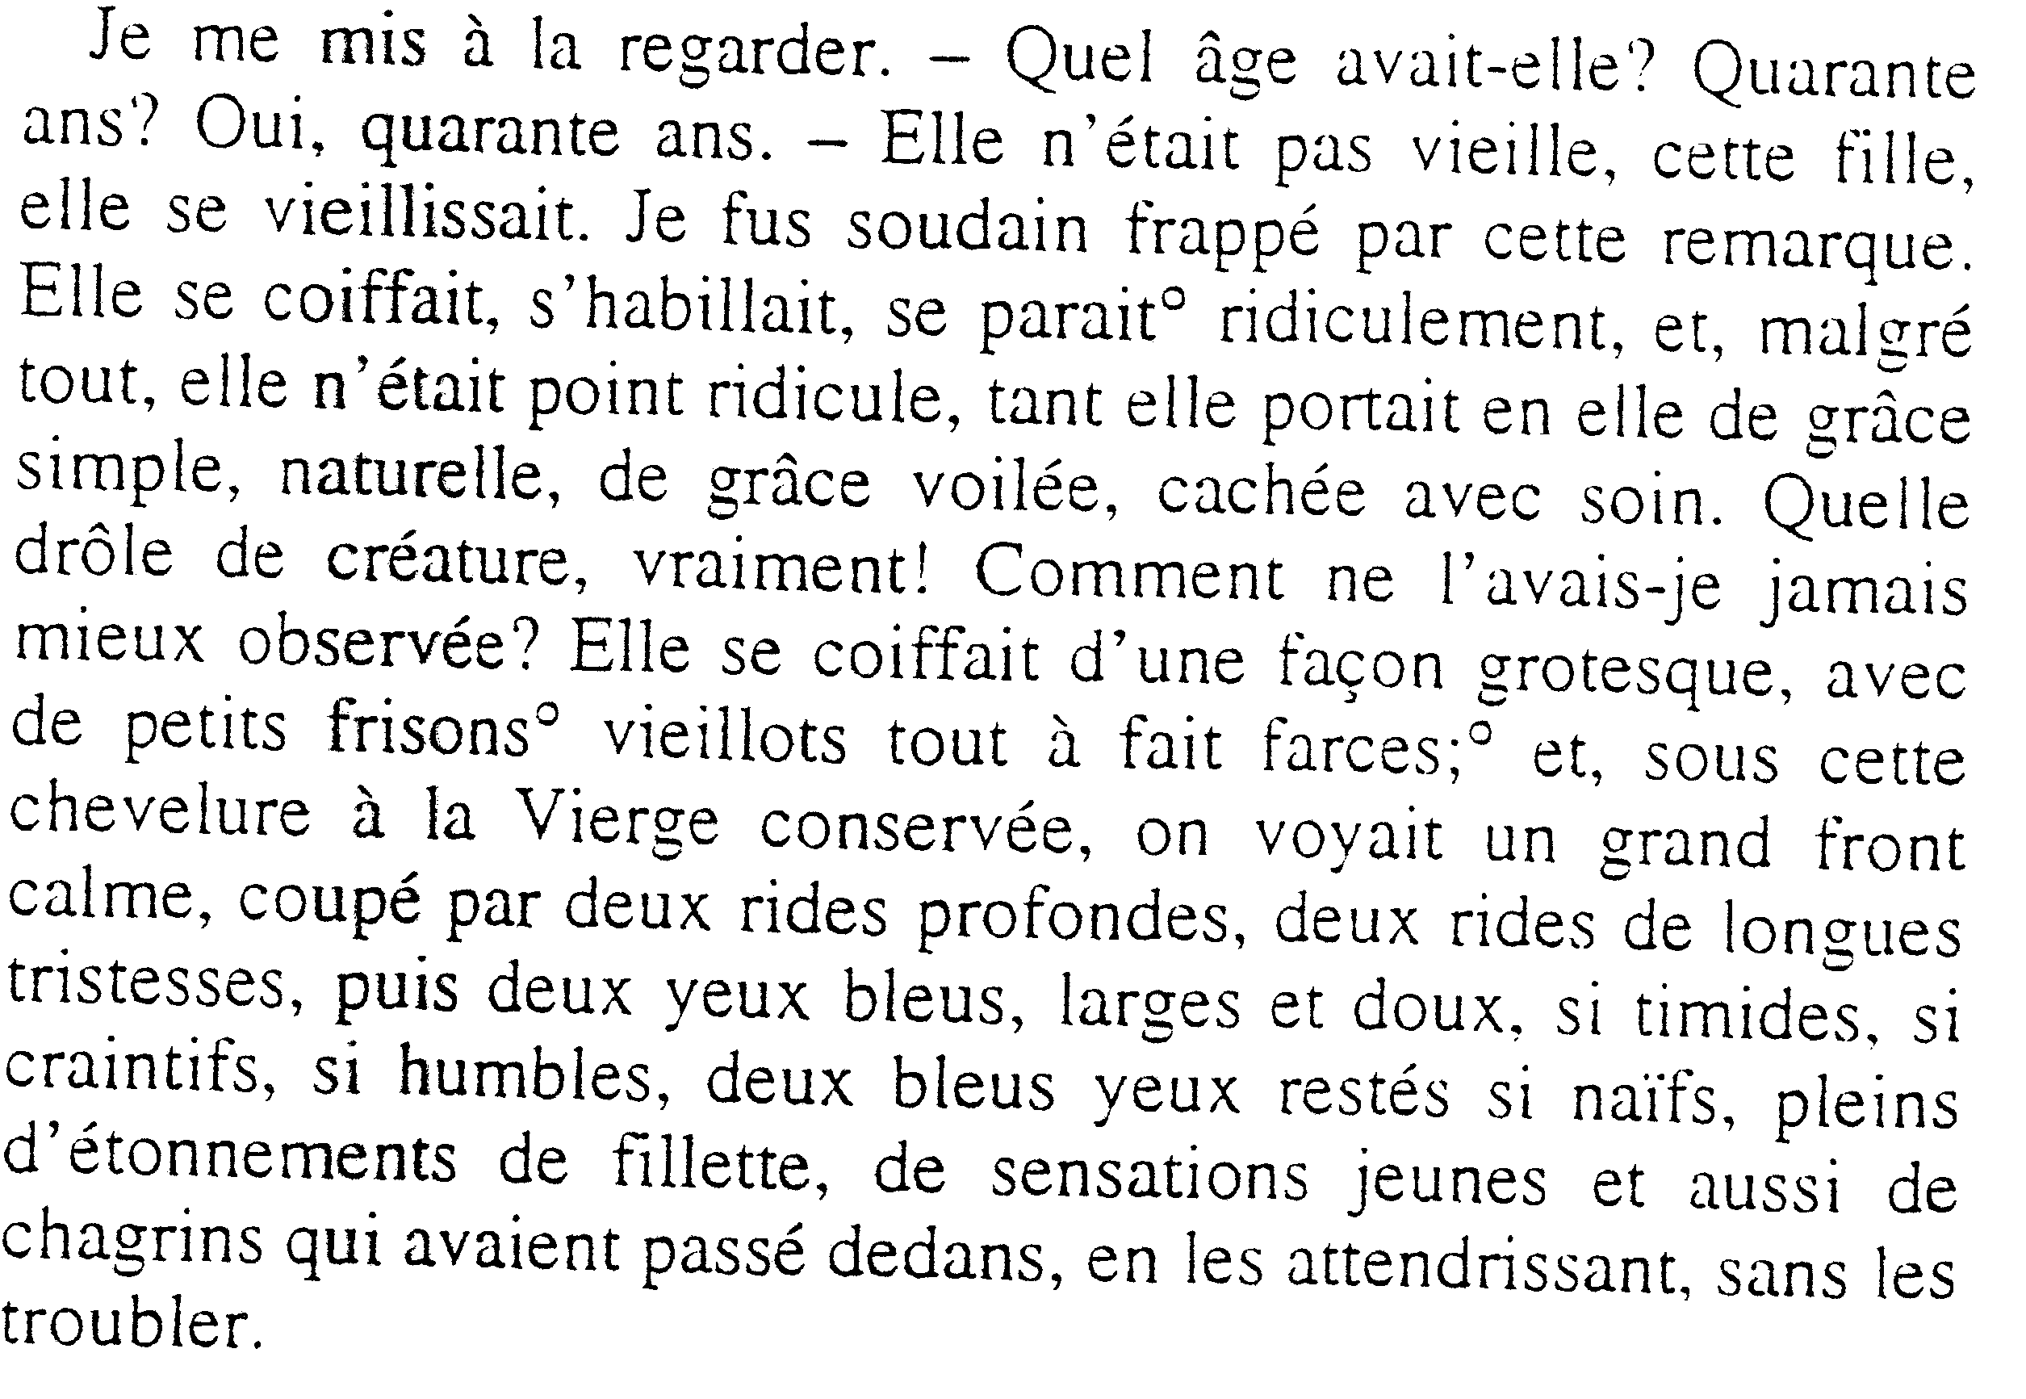

6.3.1 | Mlle Perle est une ______

 | A. | grosse dame.
 | B. | jeune fille.
 | C. | vieille fille.

6.3.2 | Mlle Perle a ______

 | A. | un travail intéressant.
 | B. | une coiffure ridicule.
 | C. | des idées modernes.

6.3.3 | Mlle Perle est ______

 | A. | voilée.
 | B. | amusante.
 | C. | simple.

6.3.4 | Elle avait les yeux ______

 | A. | gris.
 | B. | petits.
 | C. | pleins de tristesse.

6.3.5 | Sa figure donne une impression

 | A. | de joie.
 | B. | de vieillesse.
 | C. | d’être sûre d’elle-même. | (5)

6.4 Lisez l’extrait et répondez aux questions qui suivent:
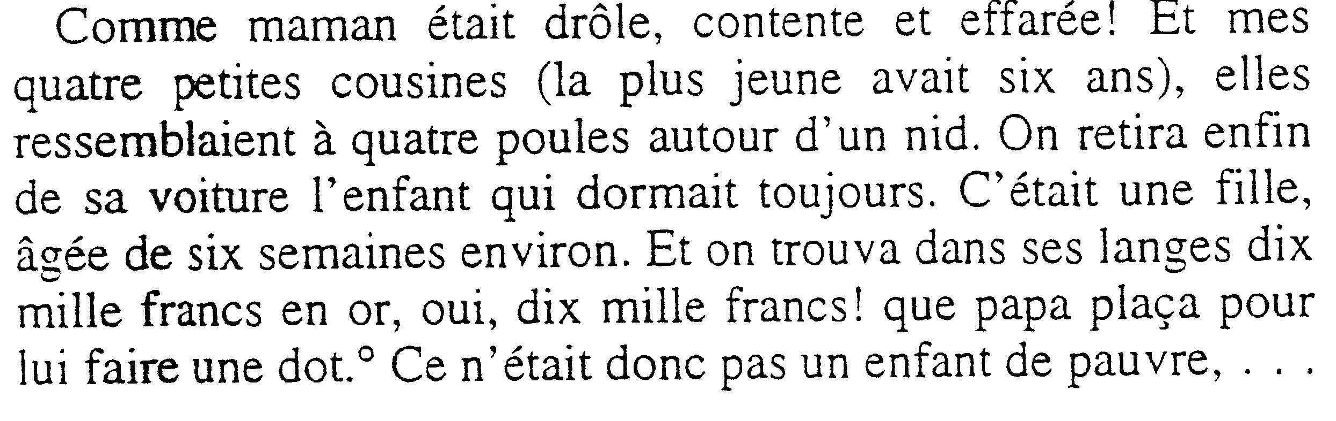

- Décrivez les émotions de la Maman quand elle a vu le petit bébé.  - A quoi est-ce que les petites cousines ressemblaient?  - Quel âge avait la petite fille quand on l’a trouvée?  - Quel objet surprenant a-t-on trouvé près du bébé? | (2)  (1)  (1)  (1)  [20]
TOTAL FOR SECTION A/  TOTAAL VIR AFDELING A: | [40]

SECTION B / AFDELING B
Répondez en français OU en afrikaans OU en anglais à DEUX QUESTIONS dans cette section.

QUESTION 7 / VRAAG 7

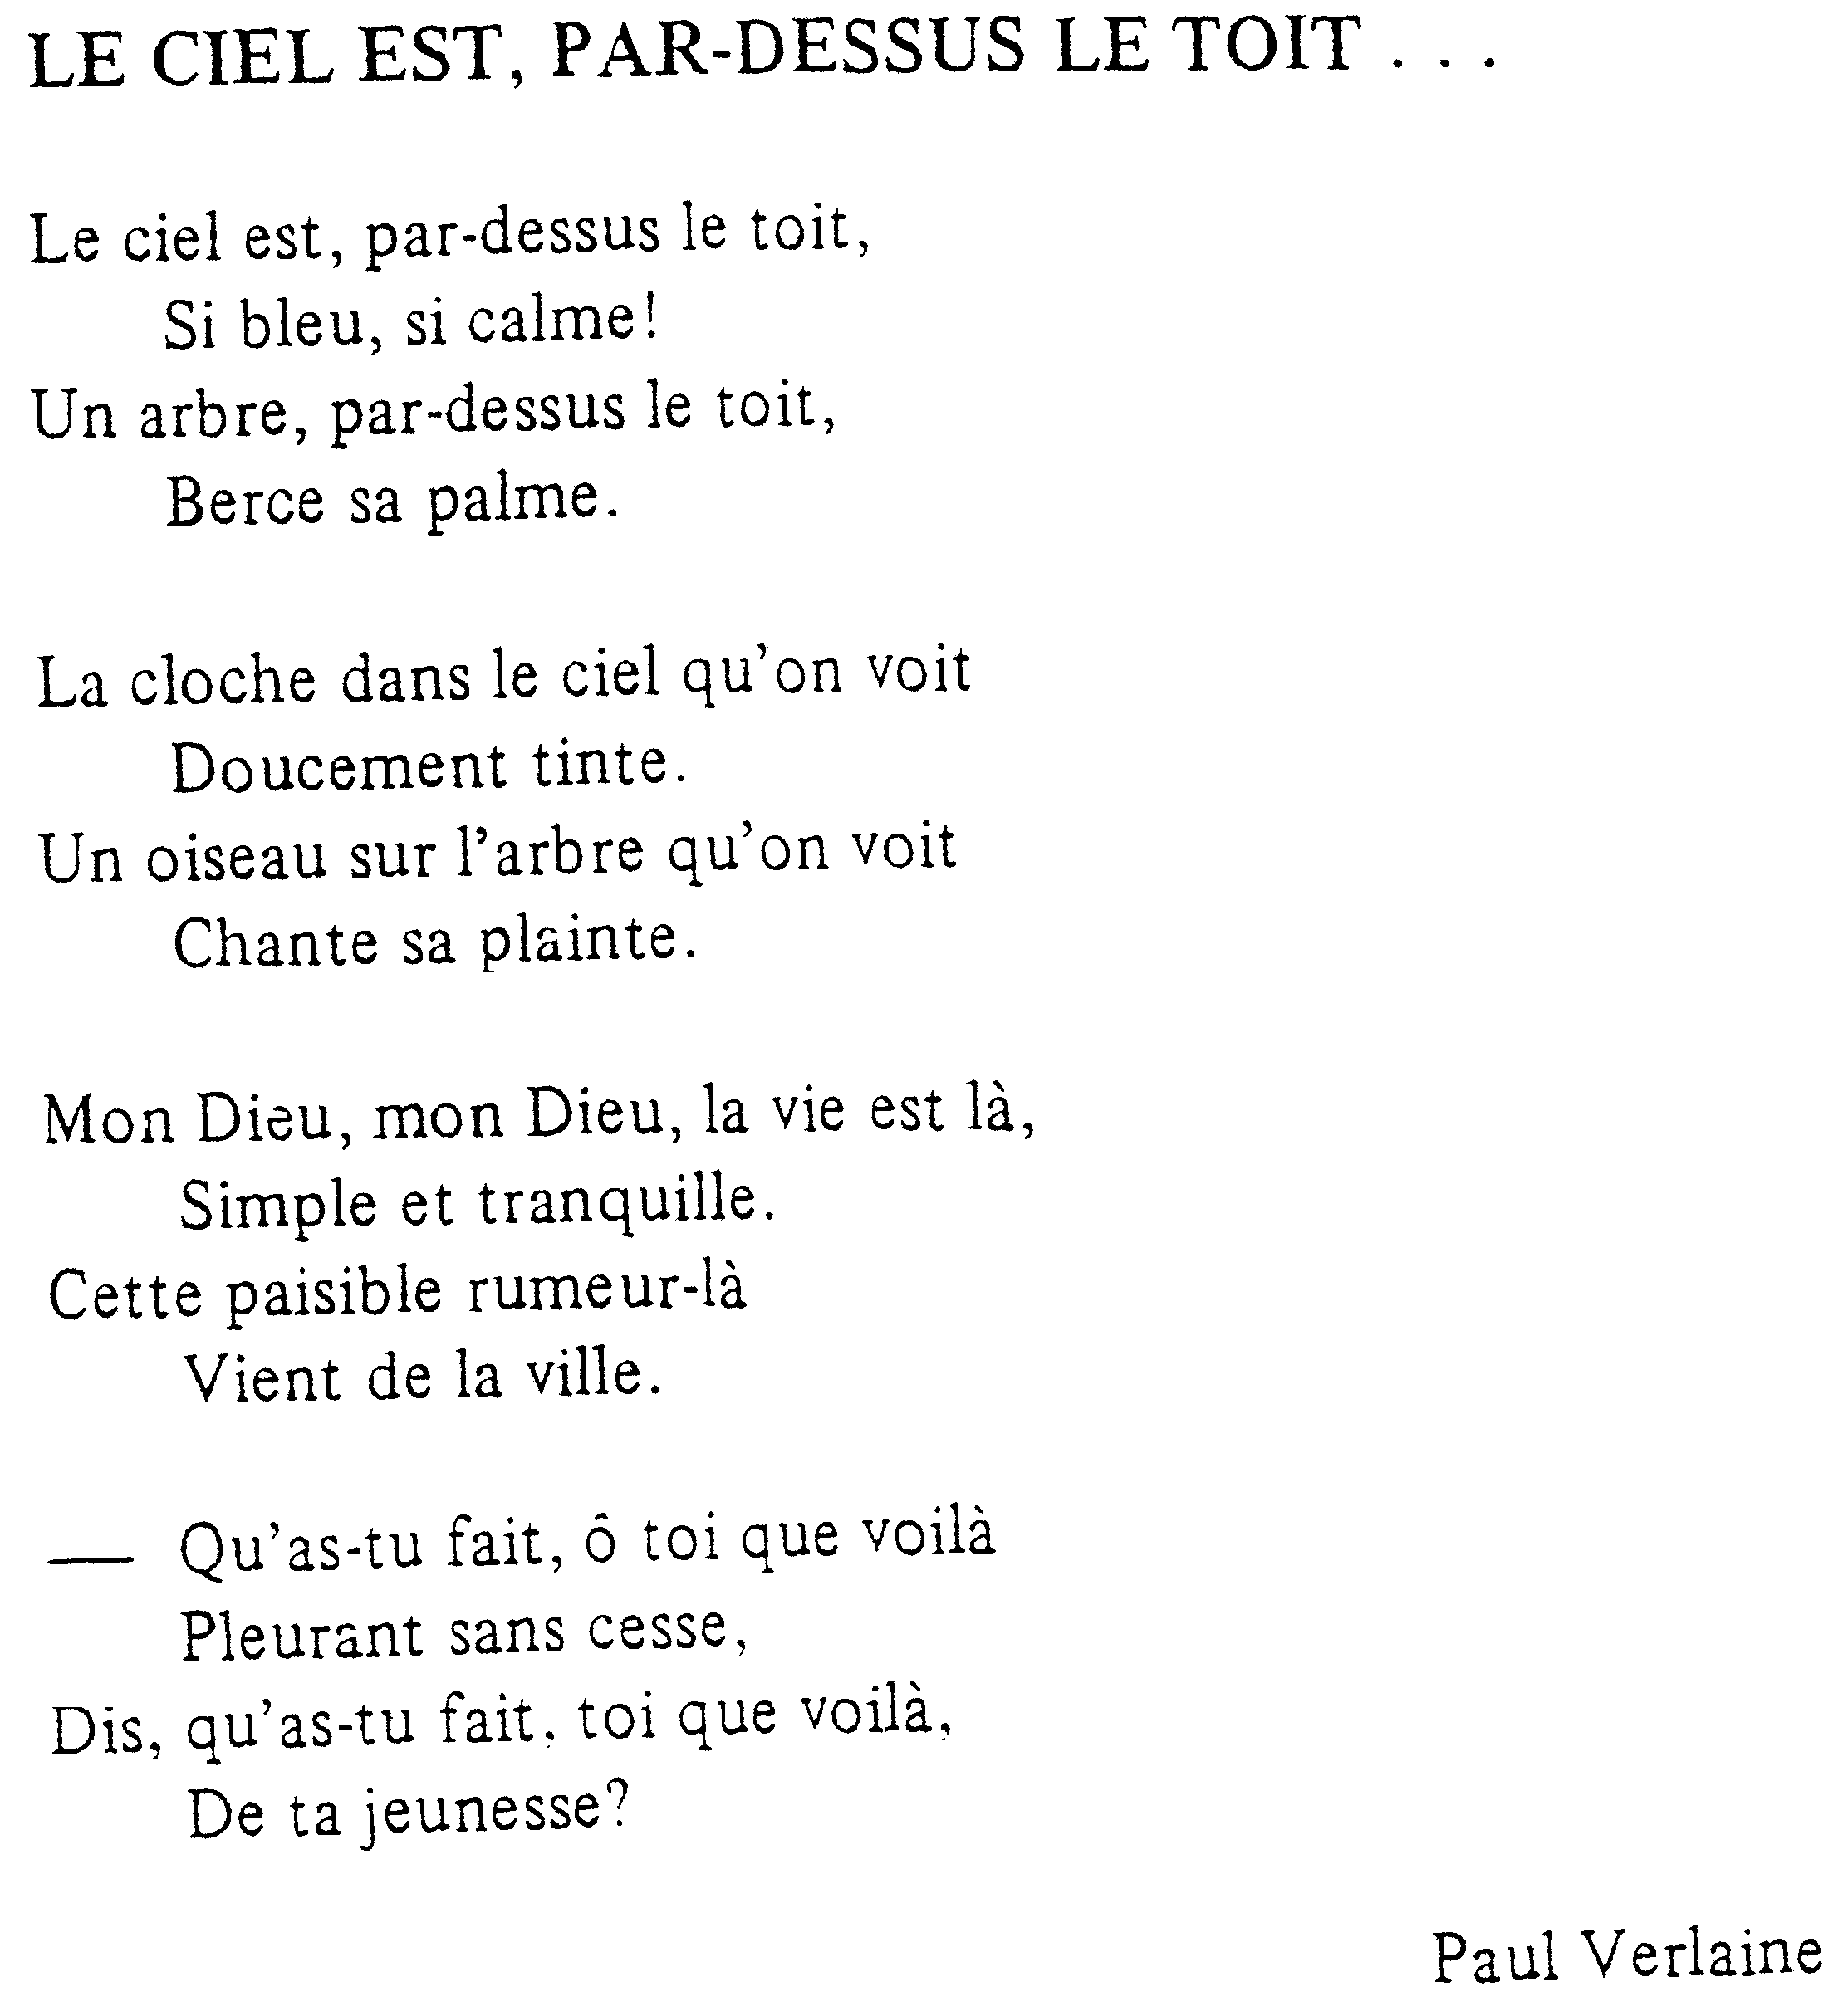

7.1 A qui s’adresse le poète? | (2)

- Où était l’auteur quand il a écrit le poème?  - dans un parc  - dans la prison  - dans la maison | (1)

- Qu’est-ce que l’auteur voit quand il regarde par la fenêtre?  - Quelle impression la couleur du ciel donne-t-elle?  - Comment savez-vous que le vent souffle? Commentez l’image qu’emploie le poète.  - Pourquoi est-ce qu’il répète le mot “toit” et à quoi sert le toit dans ce poème?  - Que veut dire le poète quand il dit: “Mon Dieu …. la vie est là”? | (3)  (1)  (2)  (1)  (3)

- Pour le poète, la ville représente  - le travail.  - la vie.  - la tristesse. | (1)

7.9 Quelle émotion est accentuée dans ce poème? | (2)

7.10 L’oiseau aussi représente  - le ciel.  - la liberté.  - le bonheur. | (1)

- Pourquoi est-ce que le poète dit que l’oiseau chante sa “plainte”? Expliquez ce que vous comprenez par cette phrase.  7.12 Qu’est-ce que l’auteur regrette le plus? | (2)  (1)  [20]

QUESTION 8 / VRAAG 8

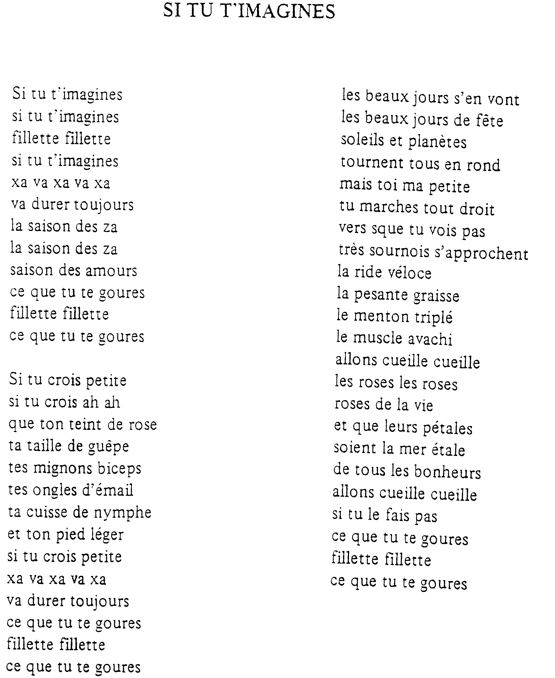
Raymond Queneau

- Lisez le poème et écrivez en français, en anglais ou en afrikaans un paragraphe de plus ou moins 80 mots sur ce que vous voyez et ce que vous sentez en lisant ce poème. Le poète donne des conseils aux jeunes filles. Expliquez pourquoi il fait cela? | [20]

QUESTION 9 / VRAAG 9

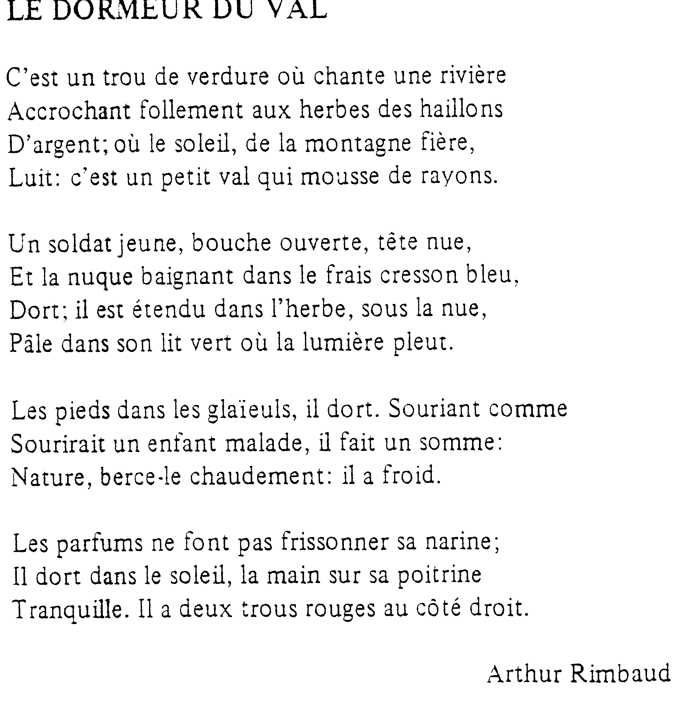
LE DORMEUR DU VAL

- Comment est ce paysage que le poète décrit?  - idyllique  - tout chante  - c’est un grand trou | (1)

- Qu’est-ce qui chante?  - Commentez le mot “follement”. Qu’est-ce que cela veut dire dans le contexte (le poème)?  - Que veut dire le mot ‘haillons” et commentez le mot dans le poème.  - Est-ce que le soleil brille? Comment le savez-vous?  - Décrivez le soldat. | (2)  (1)  (1)  (2)  (4)

- Qu’est-ce qu’il fait dans l’herbe?  - Quel mot donne beaucoup d’inquiétude? (3e strophe)  - Quelle faveur l’auteur demande-t-il à la Nature et pourquoi veut-il cette faveur?  - Est-ce que les parfums ont un effet sur le soldat? Expliquez ce que vous voyez.  - Le soldat est couché. Où est sa main?  - Quel choc attend le lecteur à la fin du poème? | (1)  (1)  (2)  (2)  (1)  (2)  [20]

TOTAL FOR SECTION B/  TOTAAL VIR AFDELING B: | [40]

TOTAL/  TOTAAL: | 80

